МОСКОВСКИЙ ИНСТИТУТ ЭЛЕКТРОННОЙ ТЕХНИКИ

Институт системной и программной инженерии   
и информационных технологий (Институт СПИНТех)

Лабораторная работа № 2

по курсу «Интеллектуальные системы»

Предсказание вероятности возникновения события по значениям множества признаков (логистическая регрессия)

Выполнил:

Артамонова А.Ю. гр. ПИН-12М

Проверил преподаватель:

проф., д.ф.-м. н. Рычагов М.Н.

Москва, МИЭТ, 2023

**Задание 1. Отображение**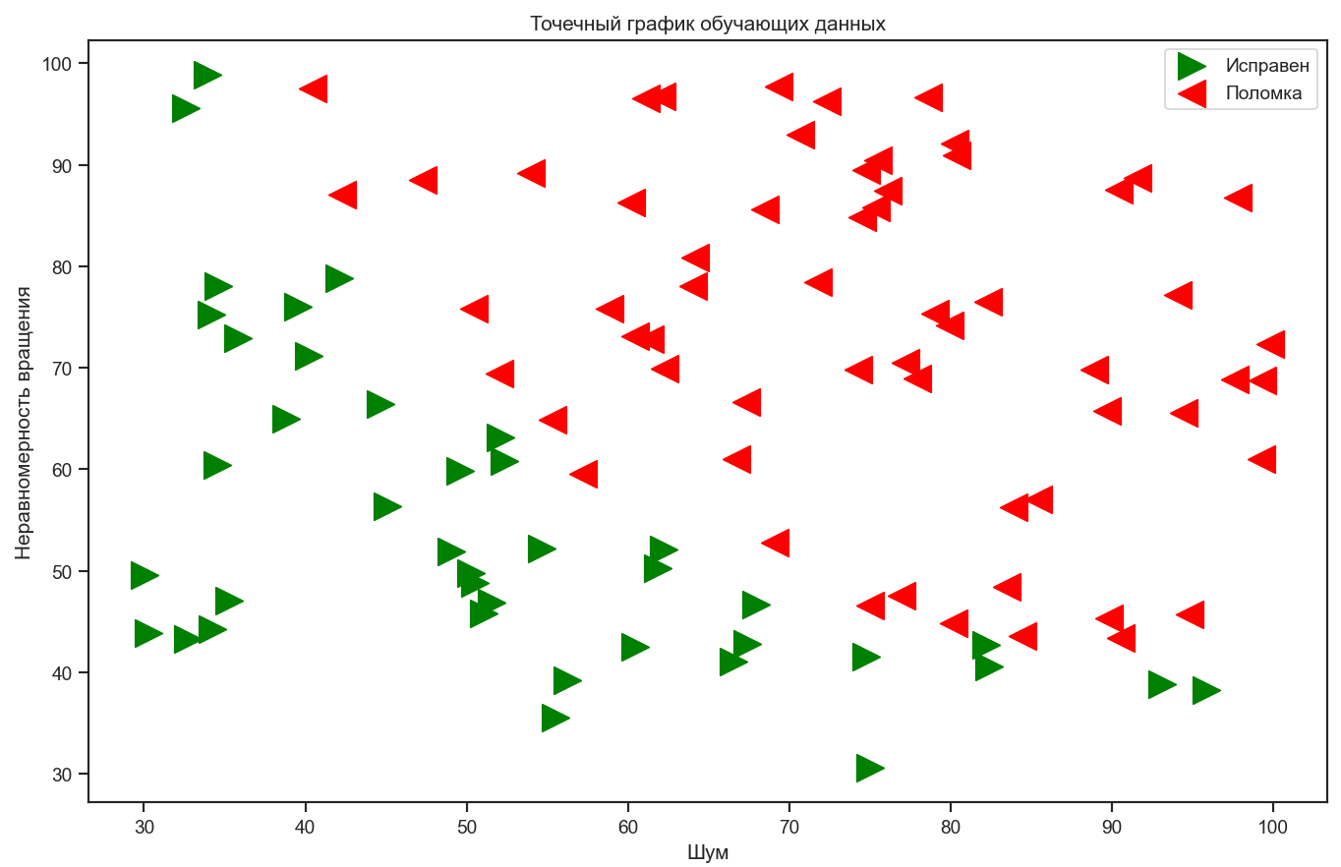

**Задание 2: Вычисление функции стоимости и градиентов**

Значение функции стоимости при начальных (нулевых) значениях вектора thetа: [0.69314718]

Значение градиента при начальных (нулевых) значениях вектора thetа:

[[ -0.1 ]

[-11.26284221]

[-12.00921659]]

**Задание 3: Оптимизация**

Стоимость [0.2034977]

Значение theta: [-25.16130062 0.20147143 0.20623142]

Исследуемые данные с обозначенной границей между классами

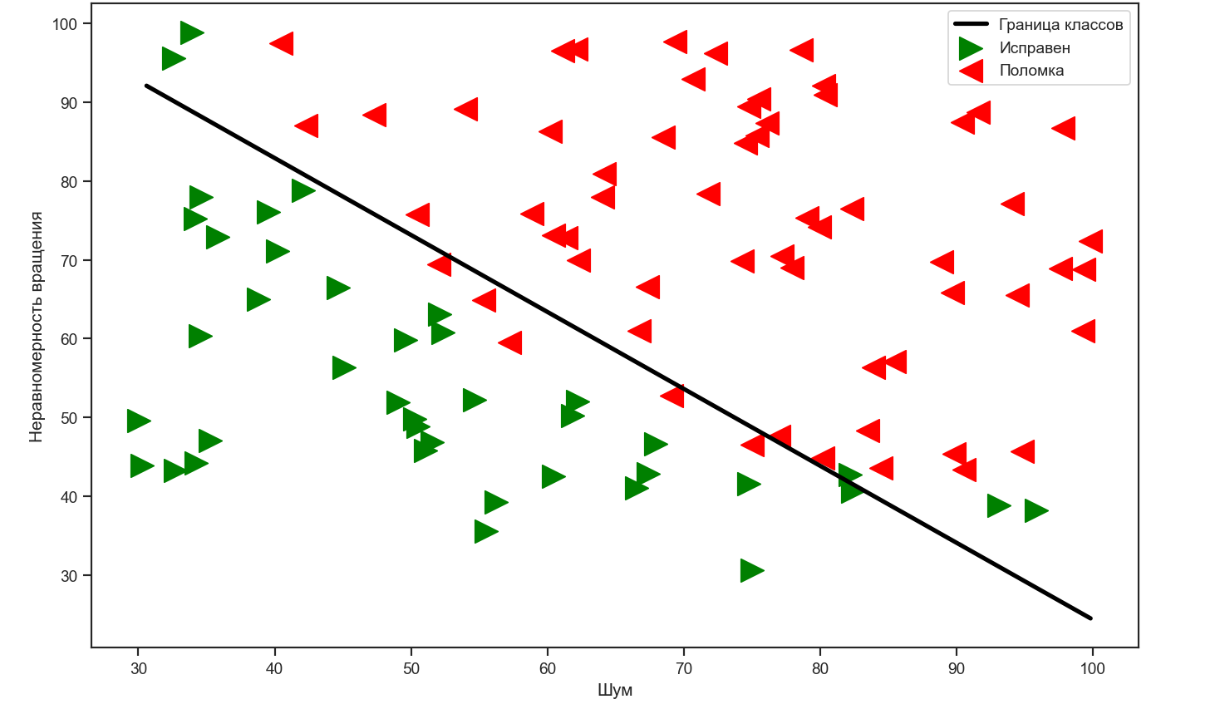

**Задание 4: Предсказание и оценка точности**

Для двигателя с уровнем шума 45 и вибрацией 85, предсказывается поломка с вероятностью: 80.76%

Точность обучения: 89%

**Задание 5: Регуляризованная логистическая регрессия**

Отображение исследуемых данных

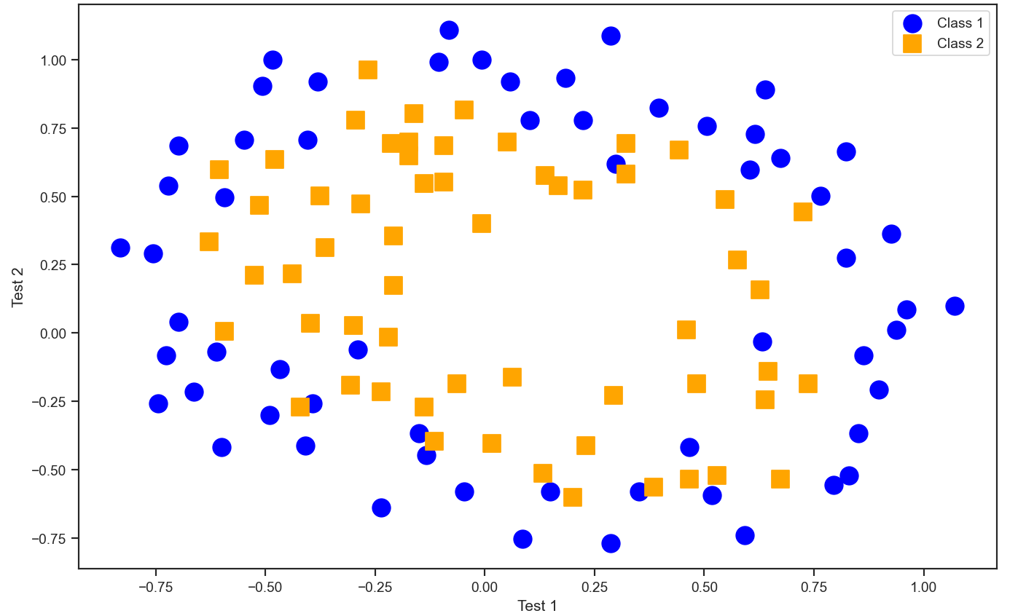

Значение функции стоимости при начальном значении theta (zeros): [[0.69314718]]

**Задание 6: Регуляризация и точность**

Максимальная точность обучения: 88.98%

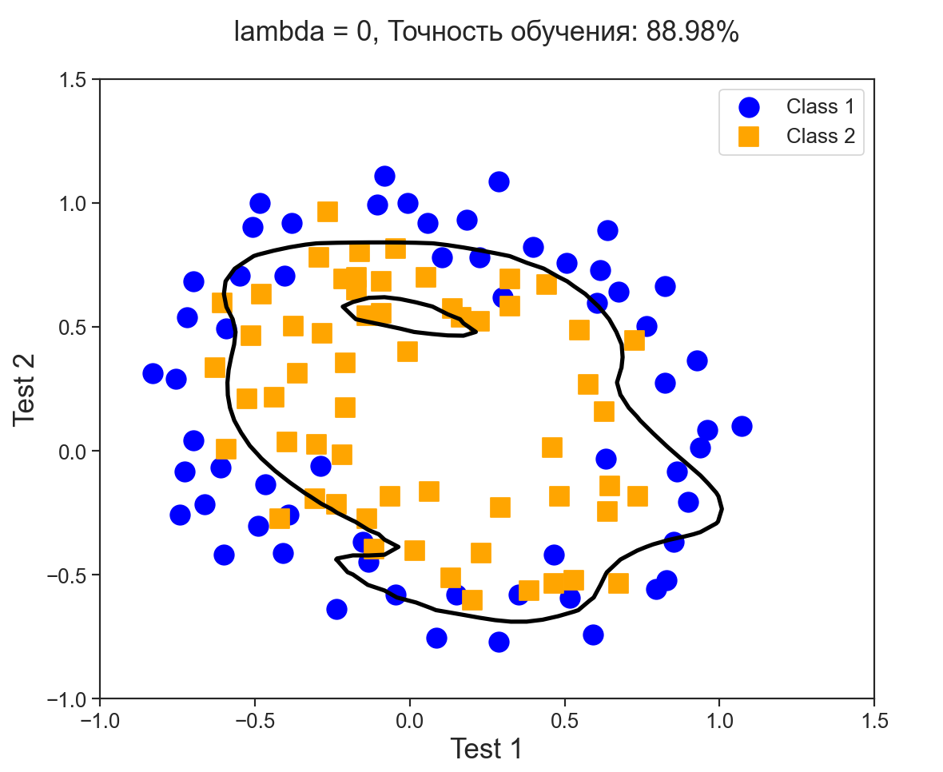

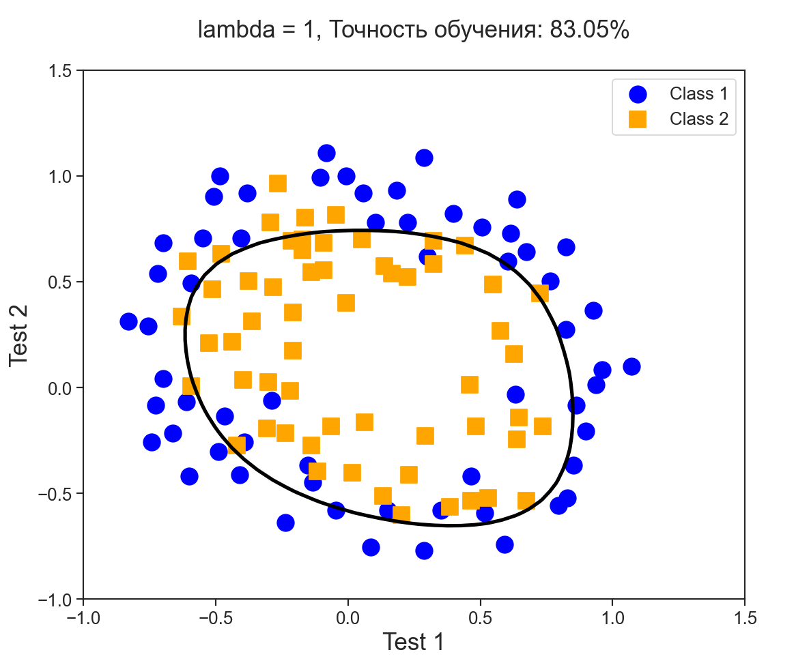

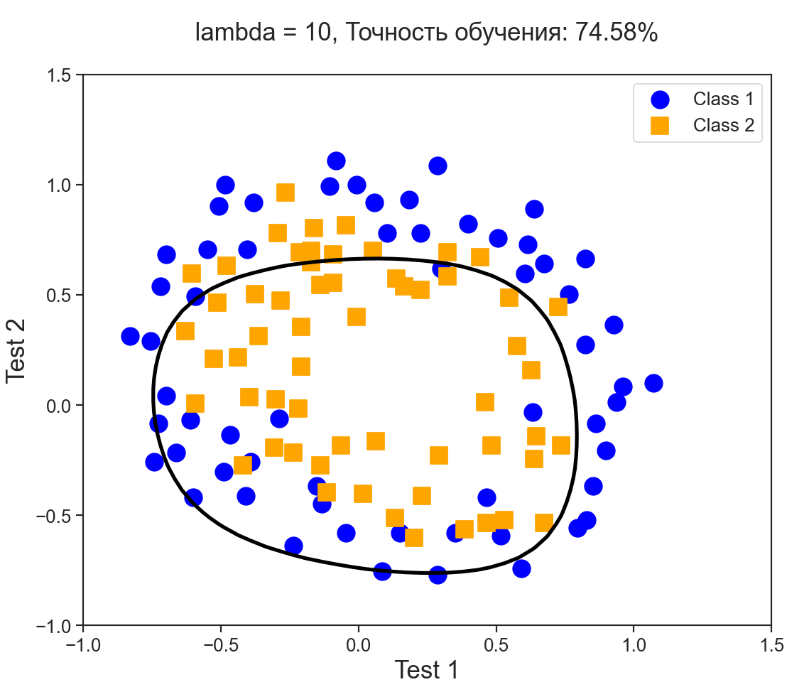

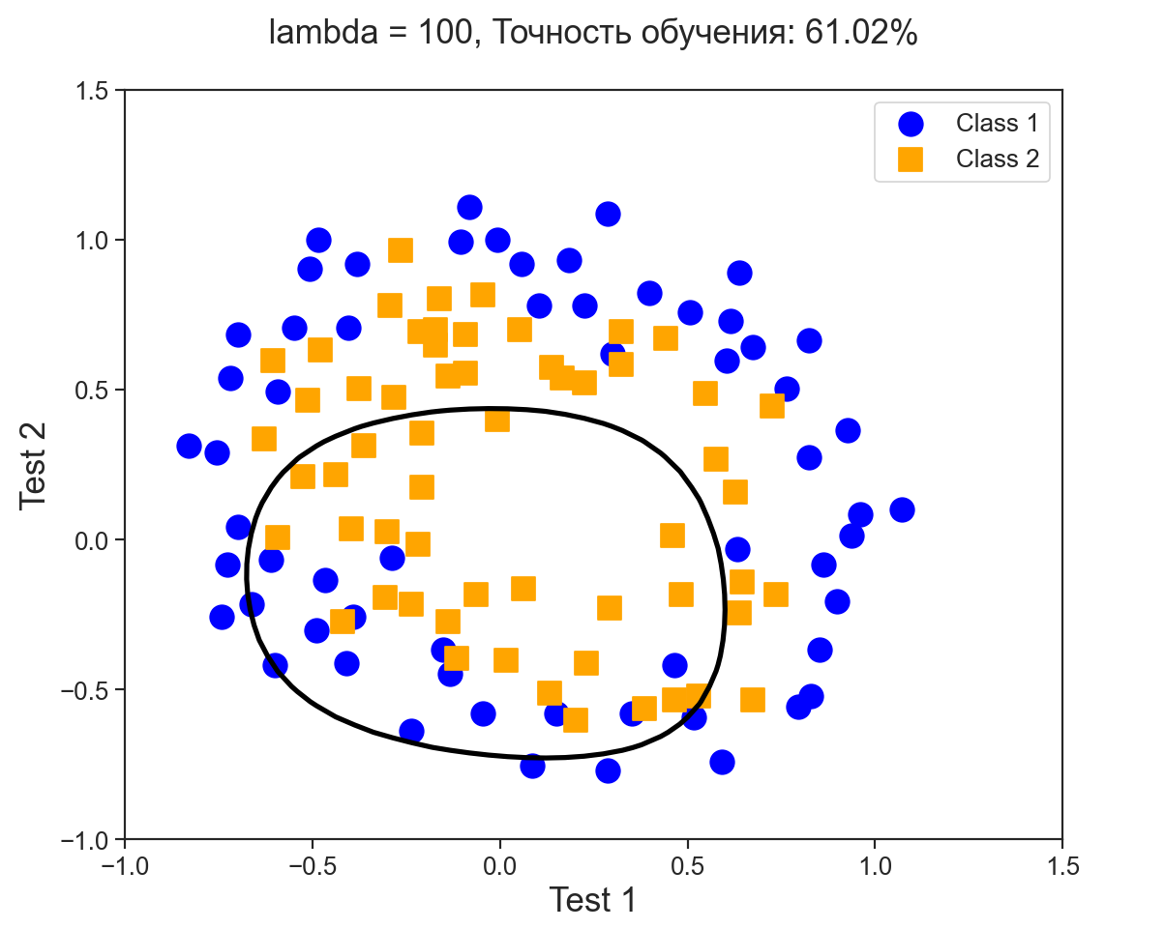

При увеличении значения lambda модель будет более склонна к упрощению границы разделения классов, что может помочь избежать переобучения и улучшить обобщающую способность модели